中 国 地 质 大 学
运动控制理论与应用技术实验报告



课程名称
任课教师
学生姓名
学生班级
学生学号
日 期: 2021 年 11 月 1 日

中国地质大学（武汉）运动控制理论实验报告

姓名 | 张宇一 | 班号 | 231192 | 学 号 | 20191000663
日期 | 11.7 | 指导老师 | 吴涛 | 成绩
课程名称 | 运动控制理论与应用技术实验报告 |  |  | 成绩
实验项目 | 他励直流电动机机械特性和调速实验
友情提示：1.实验报告务必按时按要求提交；2.请勿旷课。
实验目的：
1、掌握用实验方法测取直流电动机的机械特性。
2、掌握直流电动机的调速方法。
实验主要仪器设备：
序号 | 型 号 | 名 称 | 数 量
1 | DT03 | 导轨、测速发电机及转速表 | 1台
2 | DJ23 | 校正直流测功机 | 1台
3 | DJ15 | 直流并励电动机 | 1台
4 | YK31-1 | 智能直流电压、电流表 | 2件
5 | YK42 | 三相可调电阻器 | 1件
6 | YK44 | 可调电阻器、电容器 | 1件
7 | YK51 | 可调直流电源 | 1件

实验原理及内容：（包括基本原理阐述、主要的原理公式和数据处理方法、相关电路、光路及实验装置示意图）
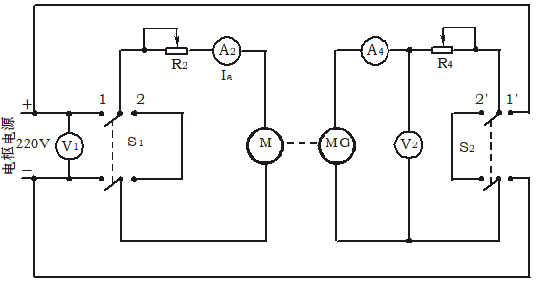
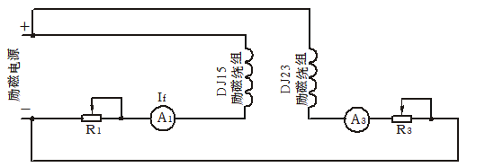

电动机的调速就是在一定的负载条件下，人为地改变电动机的电路参数，以改变电动机的稳定转速。从他励直流电动机机械特性方程
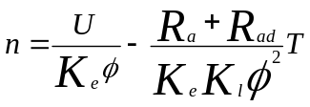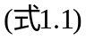
可知，改变串入电枢回路的电阻Rad，电枢供电电压U或主磁通Φ，都可以得到不同的人为机械特性，从而在负载不变时可以改变电动机的转速，以达到速度调节的要求，故直流电动机调速的方法有以下三种。本实验将实现下述调速方法中的“改变电动机电枢供电电压”这种调速方式以及“电枢回路串电阻械特性曲线测试”。
（1）改变电枢回路外串电阻 Rad
如图1.1所示为串电阻调速的特性曲线，从图中可看出，在一定的负载转矩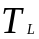下，串入不同的电阻可以得到不同的转速，如在电阻分别为Ra、R3、R2、R1的情况下，可以得到对应于A、C、D和E点的转速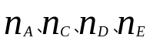。在不考虑电枢回路的电感时，电动机调速时的机电过程（如降低转速）见图中沿A→B→C的箭头方向所示，即从稳定转速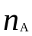调至新的稳定转速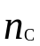。这种调速方法存在不少缺点，如机械特性较软，电阻愈大则特性愈软，稳定度愈低；在空载或轻载时，调速范围不大;实现无级调速困难；在调速电阻上消耗大量电能等。
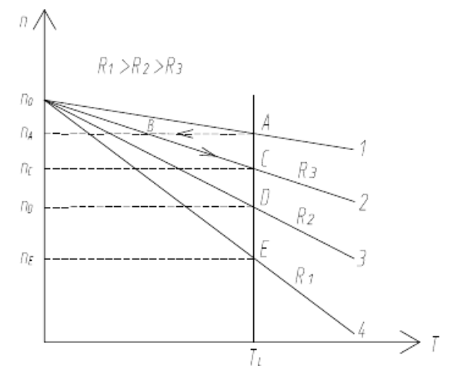
图1.1
（2）改变电动机电枢供电电压U
改变电枢供电电压U可得到人为机械特性，如图1.2所示，从图中可看出，在一定负载转矩下，加上不同的电压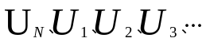，可以得到不同的转速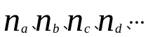，即改变电枢电压可以达到调速的目的。
这种调速方法的特点是:
①当电源电压连续变化时，转速可平滑无级调节，一般只能在额定转速以下调节;
②调速特性与固有特性互相平行，机械特性硬度不变，调速的稳定度较高，调速范围较大;
③当=常数时，稳定运行状态下的电枢电流la与电压U无关，且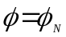，故电动机转矩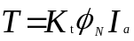不变，属于恒转矩调速，适合于对恒转矩型负载进行调速;
④可以靠调节电枢电压来启动电动机，而不用其他启动设备。
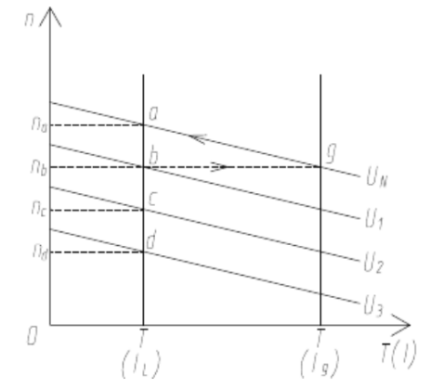
图1.2
（3）改变电动机主磁通Φ
改变电动机主磁通Φ的机械特性如图 1.3所示，从图中可看出，在一定的负载功率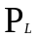下，不同的主磁通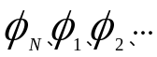，可以得到不同的转速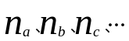，即改变主磁通可以达到调速的目的。
这种调速方法的特点是:
①可以平滑无级调速，但只能弱磁调速，即在额定转速以上调节;
②调速特性较软，且受电动机换向条件等的限制，普通他励电动机的最高转速不得超过额定转速的1.2倍，所以，调速范围不大。
③调速时维持电枢电压U和电枢电流la不变，即功率P=Ula不变，属恒功率调速，所以，这种调速适合于对恒功率型负载进行调速，在这种情况下电动机的转矩要随主磁通的减小而减小。
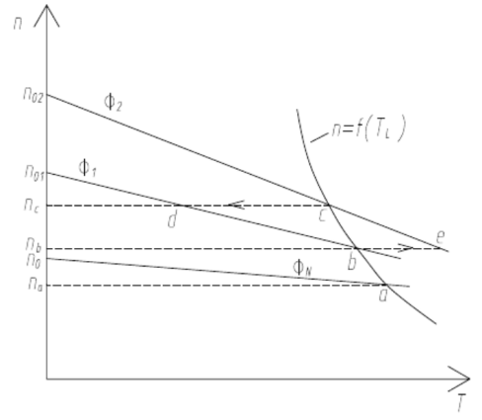
图1.3

主要实验步骤：（包括实验的关键步骤及注意事项）
1、固有机械特性测试
保持U=Un不变，电枢回路不串任何电阻，改变发电机负载电阻大小，从而改变电枢回路电流，测取n、Ia画出n=f（I）。
2、降电压调速机械特性曲线测试
调节电枢端电压U=U1<UN保持不变，电枢回路不串任何电阻，改变发电机负载电阻大小，从而改变电枢回路电流，测取U=U1 下n、Ia关系画出n=f（I）。
3、电枢回路串电阻械特性曲线测试
保持U=UN不变，电枢回路串一个0-90欧姆电阻（保持电阻不变），改变发电机负载电阻大小，从而改变电枢回路电流，测取R=R1下n、Ia关系画出n=f（I）。

实验数据：（要求列表，将整理后的原始数据填入表内，注意标明单位和测量数据的有效位数，并将老师签字的原始数据单附在此页）
1、固有机械特性测试
U=200 | R=0
序号 | 1 | 2 | 3 | 4 | 5 | 6 | 7 | 8 | 9
Ia(A) | 0.265 | 0.289 | 0.300 | 0.320 | 0.341 | 0.364 | 0.399 | 0.413 | 0.451
n(r/min) | 1399.6 | 1397.2 | 1396.3 | 1393.2 | 1390.3 | 1387.2 | 1383.3 | 1380.2 | 1374.6

2、降电压调速机械特性曲线测试
U=195.5 | R=0
序号 | 10 | 11 | 12 | 13 | 14 | 15 | 16 | 17 | 18
Ia(A) | 0.256 | 0.260 | 0.273 | 0.292 | 0.307 | 0.330 | 0.359 | 0.404 | 0.478
n(r/min) | 1359.2 | 1358.7 | 1356.6 | 1354.8 | 1352.3 | 1349.4 | 1345.6 | 1338.2 | 1328.8

U=180.2 | R=0
序号 | 19 | 20 | 21 | 22 | 23 | 24 | 25 | 26 | 27
Ia(A) | 0.241 | 0.257 | 0.277 | 0.298 | 0.331 | 0.378 | 0.429 | 0.520 | 0.736
n(r/min) | 1253.3 | 1252.3 | 1249.3 | 1246.1 | 1240.9 | 1233.8 | 1227.3 | 1216.2 | 1191.2

U=164.8 | R=0
序号 | 28 | 29 | 30 | 31 | 32 | 33 | 34 | 35 | 36
Ia(A) | 0.230 | 0.251 | 0.268 | 0.287 | 0.322 | 0.346 | 0.382 | 0.422 | 0.506
n(r/min) | 1147.4 | 1143.8 | 1141.4 | 1137.5 | 1132.7 | 1128.7 | 1122.8 | 1118.4 | 1108.4
3、电枢回路串电阻械特性曲线测试
U=UN |  | R=30Ω
序号 |  | 37 |  | 38 |  | 39 |  | 40 |  | 41 |  |  | 42 |  | 43 |  | 44 |  | 45
Ia(A) |  | 0.245 |  | 0.260 |  | 0.275 |  | 0.289 |  | 0.308 |  |  | 0.335 |  | 0.366 |  | 0.413 |  | 0.501
n(r/min) |  | 1413.5 |  | 1402.5 |  | 1391.7 |  | 1384.3 |  | 1371.9 |  |  | 1354.3 |  | 1335.1 |  | 1304.8 |  | 1249.2
U=UN |  | R=60Ω
序号 |  | 46 |  | 47 |  | 48 |  | 49 |  | 50 |  |  | 51 |  | 52 |  | 53 |  | 54
Ia(A) |  | 0.250 |  | 0.263 |  | 0.276 |  | 0.301 |  | 0.327 |  |  | 0.363 |  | 0.424 |  | 0.476 |  | 0.525
n(r/min) |  | 1472.3 |  | 1466.8 |  | 1462.1 |  | 1451.2 |  | 1442.8 |  |  | 1426.9 |  | 1403.5 |  | 1383.2 |  | 1364.7
数据处理及实验结果：（按照要求处理实验数据，要有主要的计算过程以及最后的实验结果，实验作图一律要求用坐标纸）
将实验数据输入至excel表格中，利用作图工具作图。
1.他励直流电机固有机械特性图
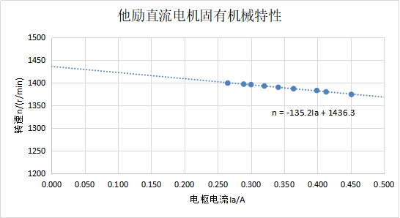
从他励直流电机固有机械特性图中可以看出，电枢电流Ia与转速n呈线性关系，符合他励直流电动机机械特性方程
，即式1.1。
2.降电压调速机械特性曲线
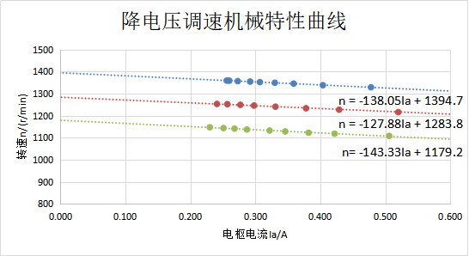、
由降电压调速机械特性曲线图可以看出，在一定Ia（与负载转矩呈线性关系）下，电枢回路不串电阻，降低电枢电压时，电动机拖动着负载运行于不同的转速。加上不同的电压，可以得到不同的转速，电源电压越低，转速也越低，调速方向也是从基速向下调。

3.串电阻机械特性曲线
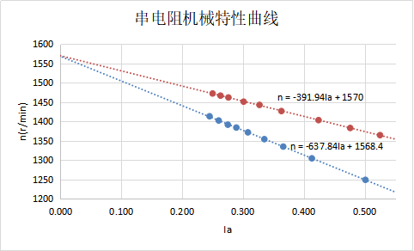
由串电阻机械特性曲线图可以看出，他励直流电动机拖动负载运行时，保持电源电压及磁通为额定值不变，在电枢回路中串联不同电阻时，电动机运行于不同的转速。如原来没有电阻时，转速为n，电枢中串入电阻R1后，转速降为n1。串入电枢回路的电阻值越大，电动机运行的转速越低。

实验结果分析及讨论
（1）实验中正确的操作步骤先加励磁电压，电枢电压旋钮给定给为0再加电枢电压，一名同学操作中安照给定步骤正确启动电机，并做完实验。结束实验时，他选择了先关闭了励磁电压，再切断电枢电压，发现关闭阶段电机转速上升很快，发出尖利声音，请大家分析一下，他的错误在哪里，电机转速关闭阶段为什么突然升高。
在关机阶段，这名同学先关闭了励磁电压，励磁磁场瞬间消失，对于电机来说，相当于负载大幅下降，因此电机转速急剧上升，发出尖利的声音。正确操作步骤应该是，先关闭电枢电压，再关闭励磁电压。
根据公式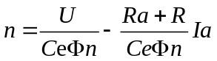，我们也可以看出，当磁通量接近0时，电机转速会急剧上升。

（2）一组同学实验中，发电机负载调的过小，造成电枢电流过大，实验设备报警，慌乱之中，该同学选择直接关闭整个电源。重启后发现一开机设备总是报警，请大家分析一下发生故障原因（机器实际并未损坏）。
这里的负载，指的是滑动变阻器上的电阻。在关机重新启动后，该同学仅仅将负载（滑动变阻器）调到最大值，而没有将电枢电压调到最小值。再次启动时，相当于大电流启动，Ia过大，继续报警。
评阅教师
日 期

